**Υπολογιστική Νοημοσύνη**

**Εργασία Αερινού Εξαμήνου**

**2019-2020**

**2η Εργασία**

**F_CarControl**

**ΝΙΚΗΦΟΡΙΔΗΣ ΚΩΝΣΤΑΝΤΙΝΟΣ 9084**

[nikifori@ece.auth.gr](mailto:nikifori@ece.auth.gr)

Θεσσαλονίκη, Ιανουάριος 2021

**Αναφορά**

**Εισαγωγή**

Η εργασία που μου ανατέθηκε είναι η **“ F_CarControl”** , και σκοπός της είναι, να σχεδιαστεί ένας ασαφής ελεγκτής (FLC) , για τον έλεγχο της κίνησης ενός οχήματος με σκοπό την αποφυγή εμποδίων. Το επίπεδο στο οποίο θα δουλέψουμε καθώς επίσης και το εμπόδιο, φαίνονται παρακάτω.

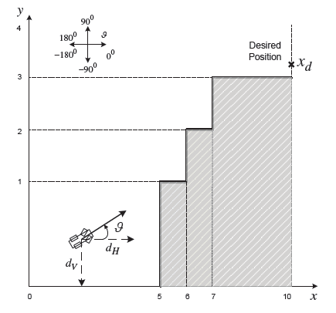

**Ασαφής ελεγκτής**

Οι είσοδοι του FLC είναι η κάθετη απόσταση dv του οχήματος από τα εμπόδια, σε εύρος τιμών [0,1], η οριζόντια απόσταση dH του οχήματος από τα εμπόδια, σε εύρος τιμών [0,1], και η διεύθυνση της ταχύτητας του οχήματος θ, σε εύρος τιμών [-180,180]. Επίσης, η έξοδος του ελεγκτή είναι η μεταβολή στην διεύθυνση της ταχύτητας του οχήματος Δθ, σε εύρος τιμών [-130,130].

Όλες οι είσοδοι και οι έξοδοι διαχωρίζονται σε 5 ασαφή σύνολα.

**Βάση κανόνων**

Με βάση τα παραπάνω και μετά από αρκετές δοκιμαστικές εκτελέσεις, παράχθηκε η εξής βάση κανόνων:

* 1. If (d_H is not S) and (theta is NL) then (d_theta is PL) (1)
* 2. If (d_H is not S) and (theta is NS) then (d_theta is PS) (1)
* 3. If (d_H is not S) and (theta is ZE) then (d_theta is ZE) (1)
* 4. If (d_H is not S) and (theta is PL) then (d_theta is NL) (1)
* 5. If (d_H is not S) and (theta is PS) then (d_theta is NS) (1)
* 6. If (d_H is S) and (theta is NL) then (d_theta is NL) (1)
* 7. If (d_H is S) and (theta is NS) then (d_theta is PL) (1)
* 8. If (d_H is S) and (theta is ZE) then (d_theta is PL) (1)
* 9. If (d_H is S) and (theta is PS) then (d_theta is ZE) (1)
* 10. If (d_H is S) and (theta is PL) then (d_theta is NS) (1)
* 11. If (d_H is VS) and (theta is NL) then (d_theta is NL) (1)
* 12. If (d_H is VS) and (theta is NS) then (d_theta is PL) (1)
* 13. If (d_H is VS) and (theta is ZE) then (d_theta is PL) (1)
* 14. If (d_H is VS) and (theta is PL) then (d_theta is NS) (1)
* 15. If (d_H is VS) and (theta is PS) then (d_theta is ZE) (1)

**Εξήγηση κανόνων**

Οι κανόνες 1 έως 5 μπήκαν με το σκεπτικό το αυτοκίνητο να προσεγγίζει το εμπόδιο από τα δυτικά προς τα ανατολικά έως ότου η οριζόντια απόσταση d_H να γίνει Small. Όταν η απόσταση d_H γίνει Small, φτιάχτηκαν οι κανόνες από 6 έως 10 ώστε το αυτοκίνητο να κατευθύνεται προς το βορρά και να μην συγκρούεται με το εμπόδιο. Τέλος, στην περίπτωση που το αυτοκίνητο ξεφύγει και έχει φτάσει πάρα πολύ κοντά στο εμπόδιο, δηλαδή το d_H είναι Very Small, τότε φτιάχτηκαν οι κανόνες 11 έως 15 ώστε να αποτρέπεται η σύγκρουση, αλλάζοντας όσο γίνεται την κατεύθυνση της ταχύτητας προ της αντίθετη κατεύθυνση.

**Υλοποίηση του FLC στο Simulink**

Παρακάτω παρουσιάζεται το σχήμα που δημιουργήθηκε για την υλοποίηση του FLC στο Simulink.

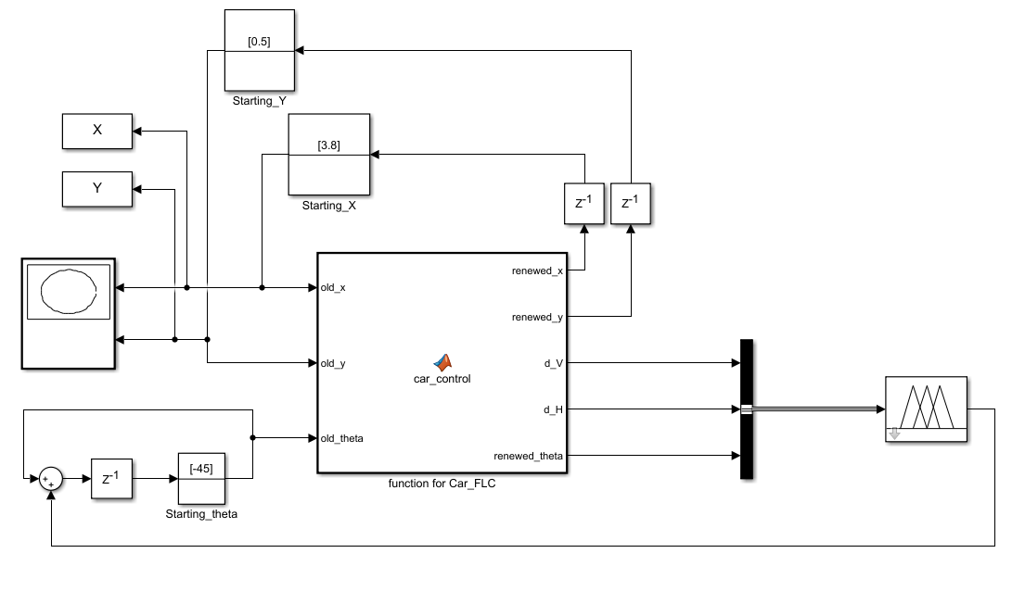

**Διαγράμματα και κίνηση αυτοκινήτου**

Παρακάτω παρουσιάζεται η κίνηση του αυτοκινήτου και για τις τρεις αρχικές φορές της ταχύτητας που μας ζητήθηκαν να εξετάσουμε, με τις αρχικές συντεταγμένες του αυτοκινήτου να είναι το (3.8 , 0.5).

* 0ο

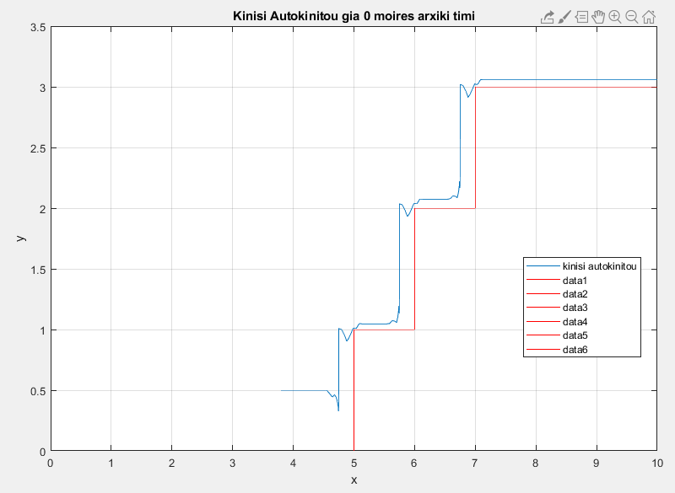

Το αυτοκίνητο δεν ακουμπάει σε καμία γωνία του εμποδίου και αυτό φαίνεται καλύτερα στην επόμενη εικόνα.

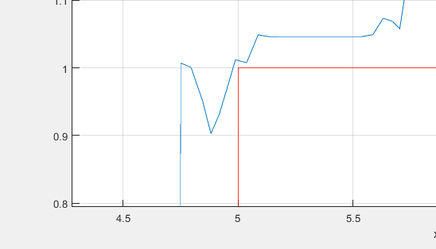

* 45ο

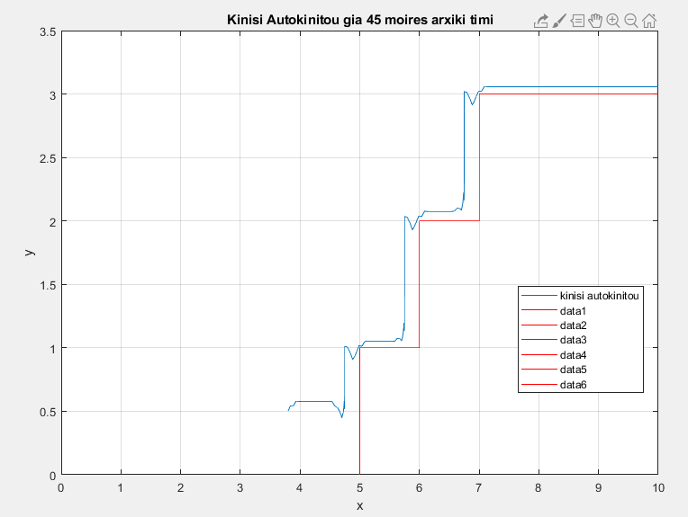

* -45

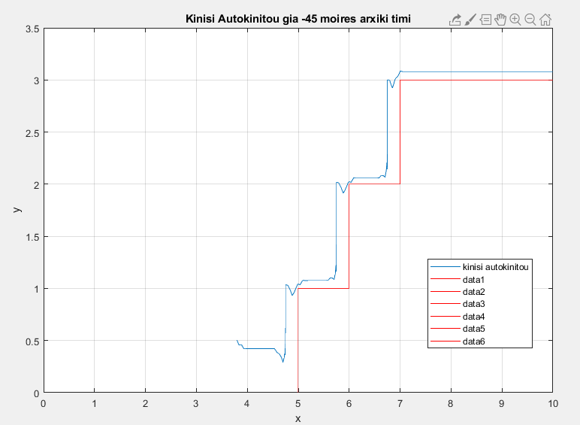

**Συμπεράσματα**

Από όλα τα παραπάνω, φαίνεται ότι και για τις 3 αρχικές φορές της ταχύτητας του αυτοκινήτου, o FLC δουλεύει σωστά, και κατευθύνει το όχημα με αρκετή ακρίβεια στον επιθυμητό στόχο, ο οποίος είναι το (10 , 3.2). Διευκρινίζεται, ότι σε καμία από τις παραπάνω περιπτώσεις το αυτοκίνητο δεν ακουμπάει το εμπόδιο.